ALIGN TECHNOLOGY WPROWADZA NA RYNEK INVISALIGN OUTCOME SIMULATOR PRO, NARZĘDZIE NOWEJ GENERACJI UMOŻLIWIAJĄCE SZYBKIE STWORZENIE WIZUALIZACJI PRZYSZŁEGO UŚMIECHU PACJENTA

Wrocław, 6 lipca 2022 r. – Firma Align Technology, Inc. („Align”) (Nasdaq: ALGN), wiodący światowy producent urządzeń medycznych, który projektuje, produkuje i dostarcza system przezroczystych nakładek Invisalign, skanery wewnątrzustne iTero i oprogramowanie CAD/CAM exocad stosowane w cyfrowej ortodoncji i stomatologii odtwórczej, ogłosiła premierę Invisalign Outcome Simulator Pro, kolejnej generacji swojego zaawansowanego narzędzia do komunikacji z pacjentami. Pozwala ono lekarzom zaprezentować pacjentom ich potencjalny nowy uśmiech po leczeniu Invisalign, dzięki zastosowaniu wizualizacji twarzy lub obrazu uzębienia w 3D w ciągu zaledwie kilku minut. Narzędzie jest dostępne w skanerach i systemach obrazowania z serii iTero Element Plus. Invisalign Outcome Simulator Pro rozwija istniejącą technologię Invisalign Outcome Simulator firmy Align Technology i wykorzystuje zalety narzędzia ClinCheck „In-Face” Visualization Tool, które pozwala połączyć zdjęcie twarzy pacjenta z symulacją leczenia w 3D. Dzięki temu możliwe jest uzyskanie spersonalizowanej prezentacji nowego uśmiechu pacjenta.

– Invisalign Outcome Simulator Pro z wizualizacją twarzy całkowicie odmienił przebieg moich konsultacji z pacjentami. Dzięki jego zastosowaniu pacjenci znacznie częściej wyrażają zgodę na przeprowadzanie leczenia, ponieważ widok nowego uśmiechu budzi u nich wiele emocji – mówi dr Johnathan Fitzpatrick, lekarz stomatolog specjalizujący się w stomatologii estetycznej i odtwórczej z Glasgow (Szkocja), który uczestniczył w premierze rynkowej Invisalign Outcome Simulator Pro. – Niedawno miałem pacjenta, który przyszedł na higienizację, a po obejrzeniu wizualizacji swojego potencjalnego przyszłego uśmiechu ostatecznie zdecydował się na leczenie Invisalign.

Invisalign Outcome Simulator Pro ułatwia pracę i ogólny przebieg konsultacji, dzięki czemu lekarz może maksymalnie wykorzystać czas spędzony przez pacjenta w gabinecie stomatologicznym. Pacjentów można fotografować urządzeniem mobilnym dzięki aplikacji Invisalign Practice App, a skan wykonuje się skanerem iTero Element Plus. Po wykonaniu cyfrowych fotografii pacjenta, narzędzie Invisalign Outcome Simulator Pro uruchamia się w tle, pozwalając lekarzowi na dalsze prowadzenie konsultacji z wykorzystaniem innych narzędzi iTero. W tym czasie generowana jest symulacja wyników leczenia Invisalign.

– Nowe narzędzie Invisalign Outcome Simulator Pro odzwierciedla nasze nieustanne zaangażowanie na rzecz zwiększania wydajności pracy lekarzy oraz dostarczania innowacji i rozwiązań usprawniających pracę z wykorzystaniem narzędzi iTero Element. To niezwykle ciekawy produkt, który przybliża firmę Align Technology do jej głównego celu: stworzenia zintegrowanej platformy produktów i usług cyfrowych stanowiącej niezawodne narzędzie dla lekarzy, które pozwoli na wydajne i skuteczne leczenie pacjentów za pomocą systemu Invisalign. Dzięki niemu możliwe będzie szybsze rozwijanie praktyki lekarskiej poprzez zapewnianie pacjentom holistycznego leczenia – mówi Yuval Shaked, wiceprezes ds. skanerów i usług iTero.

– Invisalign Outcome Simulator Pro jest kolejnym krokiem w kierunku zapewnienia lekarzom dostępu do najnowszych osiągnięć nauki i technologii stomatologicznej za pośrednictwem platformy Align Digital Platform. W ten sposób pomagamy lekarzom odmieniać uśmiechy i życie pacjentów dzięki zastosowaniu leczenia Invisalign – dodaje Raj Pudipeddi, dyrektor ds. produktów i marketingu, wiceprezes i dyrektor zarządzający w regionie Azji i Pacyfiku.

Invisalign Outcome Simulator Pro został zaprezentowany na żywo podczas konferencji Amerykańskiego Stowarzyszenia Ortodontów, która odbyła się w Miami w dniach od 21-24 maja, Nordics GP Forum w Kopenhadze 20 maja i podczas szczytu UKI Ortho Summit w Londynie w dniach 20–21 maja.
Invisalign Outcome Simulator Pro jest aktualnie na etapie premiery rynkowej dla ograniczonej liczby odbiorców; będzie dostępny we wszystkich skanerach i systemach obrazowania iTero Element Plus od drugiej połowy 2022 roku.

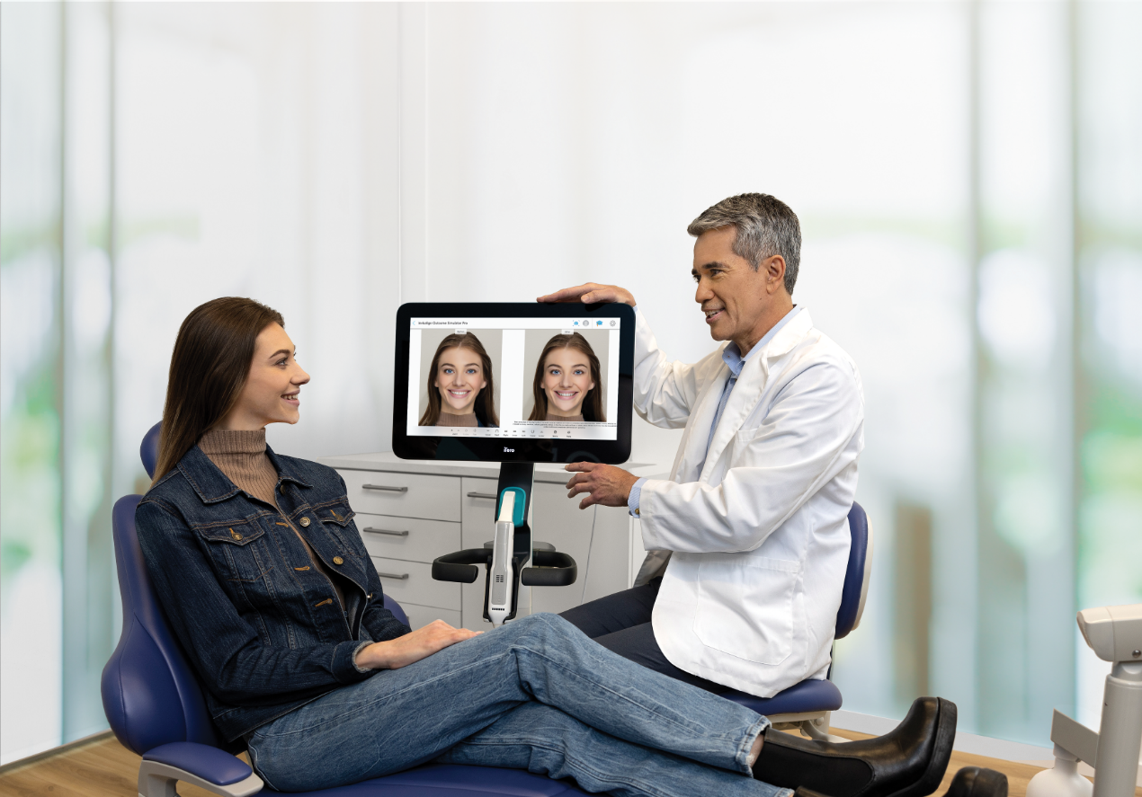
Zdjęcie: lekarz udzielający konsultacji w zakresie leczenia Invisalign za pomocą narzędzia Invisalign Outcome Simulator Pro firmy Align w systemie obrazowania iTero Element 5D Plus. W Stanach Zjednoczonych system obrazowania iTero Element Plus wymaga zastosowania folii ochronnej w pełni osłaniającej końcówkę oraz przypinanej osłony wentylatora.

O Align Technology
Firma Align Technology zajmuje się projektowaniem i produkcją systemu Invisalign – najbardziej zaawansowanego narzędzia w leczeniu wad zgryzu, skanerów wewnątrzustnych iTero oraz oprogramowania CAD/CAM exocad. Technologie te pozwalają na ulepszenie procesów ortodontycznych i odtwórczych, poprawiając wyniki leczenia pacjentów i efektywność praktyki dla ponad 212 000 lekarzy, są również kluczowe w dotarciu do 500 milionów pacjentów na świecie. Do tej pory firma Align Technology umożliwiła lekarzom zastosowanie leczenia systemem Invisalign u ponad 12,8 mln pacjentów. Align Digital Platform napędza również ewolucję w stomatologii cyfrowej, oferując pakiet unikalnych, autorskich technologii i usług dostarczanych jako kompleksowe rozwiązania dla pacjentów i klientów, ortodontów, stomatologów oraz laboratoriów/partnerów. Więcej informacji na www.aligntech.com.
Dodatkowe informacje o systemie Invisalign oraz lista lekarzy w Twojej okolicy są dostępne na www.invisalign.com. Dodatkowe informacje o skanerach i usługach iTero dostępne na www.itero.com. Dodatkowe informacje o ofercie oprogramowania CAM/CAD Exocad oraz lista partnerów handlowych na www.exocad.com.

